Resolución del Pleno del Instituto de Transparencia, Acceso a la Información Pública y Protección de Datos Personales del Estado de México y Municipios, con domicilio en Metepec, Estado de México, a **veintiuno de agosto de dos mil veinticuatro**.

**Visto** el expediente formado con motivo del recurso de revisión **01769/INFOEM/IP/RR/2024**, interpuesto por **XXXXXXXXXXX XXXXXXX,** en lo sucesivo **la parte** **Recurrente,** en contra de la respuesta a su solicitud por parte del **Poder Legislativo,** en lo sucesivo el **Sujeto Obligado,** se procede a dictar la presente resolución con base en los siguientes:

**I. A N T E C E D E N T E S**

**1. Solicitud de acceso a la información.** El **doce de marzo de** **dos mil veinticuatro,** **la parte** **Recurrente** presentó, a través de la Plataforma Nacional de Transparencia (PNT), la cual se encuentra vinculada al Sistema de Acceso a la Información Mexiquense, en lo subsecuente el **SAIMEX,** ante el **Sujeto Obligado**, la solicitud de acceso a la información pública, a la que se le asignó el número **00138/PLEGISLA/IP/2024,** mediante la cual requirió la información siguiente:

*“Estado actual de las auditorías realizadas por el OSFEM de conformidad con el Programa Anual de Auditorías de los años 2022 y 2023.” (Sic)*

**Modalidad de Entrega:** A través del **Sistema Electrónico de la Plataforma Nacional de Transparencia** y **SAIMEX.**



**2. Respuesta.** El **veintiuno de marzo de dos mil veinticuatro**, el **Sujeto Obligado** envió su respuesta a la solicitud de acceso a la información a través de SAIMEX, sustancialmente en los términos siguientes:

*“En respuesta a la solicitud recibida, nos permitimos hacer de su conocimiento que con fundamento en el artículo 53, Fracciones: II, V y VI de la Ley de Transparencia y Acceso a la Información Pública del Estado de México y Municipios, le contestamos que:*

*Se adjunta oficio de respuesta.*

*ATENTAMENTE*

*Jesús Felipe Borja Coronel” (Sic)*

**Archivos adjuntos:**

***“RESP. SOL 138-2024.pdf”:*** Documento que se compone de cinco fojas, mediante el cual el Servidor Público Habilitado de la Unidad de Asuntos Jurídicos proporciona una serie de ligas electrónicas para consultar la información solicitada.

***“Respuesta 138- OSFEM.pdf”:*** Oficio suscrito por el Titular de la Unidad de Transparencia, por el cual le remite la respuesta a la solicitud de información a la persona solicitante de información.

**3. Interposición del recurso de revisión.** Inconforme con los términos de la respuesta emitida por parte del **Sujeto Obligado**, el **ocho de abril de dos mil veinticuatro,** **la parte** **Recurrente** interpuso el recurso de revisión a través de **SAIMEX,** en donde se manifestó de la siguiente manera:

**a) Acto impugnado:**

*“****Información incompleta y desactualizada, no se menciona el estado actual que guardan todas y cada una de las auditorías que se practicaron conforme a los programas anuales respectivos de los años 2021, 2022 y 2023****, puesto que algunas auditorías concluyeron sin observaciones, otras que se encuentran en investigación o substanciación. En otros casos ,se promovieron responsabilidades administrativas o se turnaron a los órganos de control interno de las entidades fiscalizables.* ***Esta información es justo lo que se solicitó y en los links donde se supone está la información no es verdad****.” (Sic)*

**b) Razones o motivos de inconformidad**:

No se advierten manifestaciones de la parte **Recurrente.**

La parte **Recurrente** adjuntó el archivo ***“Archivo1712442208426null”***, al cual no se puede acceder.

**4. Turno.** De conformidad con el artículo 185 fracción I de la Ley de Transparencia y Acceso a la Información Pública del Estado de México y Municipios vigente, el presente recurso de revisión se turnó por el sistema electrónico del Instituto de Transparencia, Acceso a la Información Pública y Protección de Datos Personales del Estado de México y Municipios, a la Comisionada **Guadalupe Ramírez Peña,** a efecto de que analizara sobre su admisión o su desechamiento.

**5. Admisión del Recurso de revisión.** El **diez de abril de dos mil veinticuatro,** este Instituto de Transparencia, Acceso a la Información Pública y Protección de Datos Personales del Estado de México y Municipios, admitió a trámite el recurso de revisión que ahora se resuelve, dando un plazo máximo de siete días hábiles para que las partes manifestaran lo que a su derecho resultara conveniente, ofrecieran pruebas, formularan alegatos y el **Sujeto Obligado** presentara su informe justificado.

**6. Manifestaciones e Informe Justificado**. De las constancias que integran el expediente en que se actúa se advierte que durante el periodo de manifestaciones, el **Sujeto Obligado** adjuntó el **dieciséis de abril de dos mil veinticuatro**, los archivos electrónicos “***Informe justificado RR. 01769-2024 (sol. 0138-2024).pdf” y “Consideraciones OSFEM- RR. 01769-Sol. 138-2024.pdf”,*** mediante los cuales ratifica los términos de su respuesta inicial.

Por cuanto hace a **la parte Recurrente**, se tiene que no expresó manifestación alguna en este apartado, por lo tanto se tiene precluido su derecho para tal efecto.

Una vez analizada esta documentación, la Comisionada Ponente determinó poner esta documentación a disposición de **la parte Recurrente** mediante signado el **catorce de agosto de dos mil veinticuatro**.

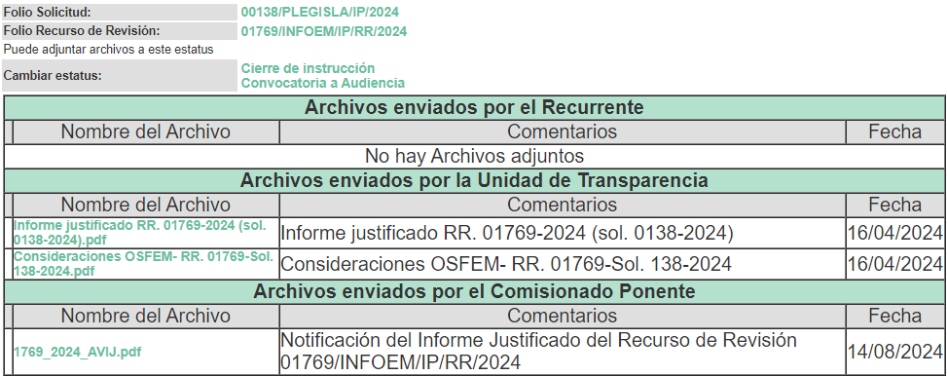

**7. Ampliación del término para resolver**. El **catorce de agosto de dos mil veinticuatro**, se amplió el término para resolver el recurso de revisión en términos del artículo 181 párrafo tercero de la Ley de Transparencia y Acceso a la Información Pública del Estado de México y Municipios.

Este organismo garante no pasa por alto justificar, que el plazo para emitir la resolución en el presente asunto encuentra justificación en el alto número de recursos de revisión recibidos, circunstancia atípica que ha rebasado las capacidades técnicas y humanas del personal encargado de la proyección de las resoluciones a dichos medios de impugnación.

Por ello, es menester precisar que si bien se ha excedido el plazo para resolver el presente medio de impugnación, de conformidad con la ley de la materia, el plazo para emitir la resolución se encuentra ju en los elementos para medir la razonabilidad de asuntos conforme a los parámetros establecidos por diversos órganos jurisdiccionales federales, aplicables también en procedimientos análogos, como el que nos ocupa.

Así, en términos de lo que establecen los artículos 8.1 y 25 de la Convención Americana sobre Derechos Humanos, los recursos deben ser sencillos y resolverse en el menor tiempo posible, tomando en consideración la dilación total del procedimiento; esto es, en un plazo razonable.

En ese sentido, el legislador fijó los términos procesales en las leyes, de manera general, sin que pudiera prever la variada gama de casos que son resueltos por los órganos jurisdiccionales o cuasi jurisdiccionales, tanto por la complejidad de los hechos, como por el número de casos que conocen.

Por ello, excepcionalmente, si un asunto es resuelto con posterioridad a los plazos señalados por la norma debe analizarse la razonabilidad del tiempo necesario para su resolución atentos a los siguientes criterios:

1. **Complejidad del Asunto:** La complejidad de la prueba, la pluralidad de sujetos procesales, el tiempo transcurrido, las características y contexto del recurso.
2. **Actividad Procesal del interesado**. Acciones u omisiones del interesado.
3. **Conducta de la Autoridad:** Las Acciones u omisiones realizadas en el procedimiento. Así como si la autoridad actuó con la debida diligencia.
4. **La afectación generada en la situación jurídica de la persona involucrada en el proceso:** Violación a sus derechos humanos.

De modo que, cuando se trate de un asunto excepcional, por alguna o todas las características mencionadas; o bien, cuando el ingreso de asuntos al órgano jurisdiccional o cuasi jurisdiccional respectivo supere notoriamente al que podría considerarse normal, debe concluirse que es una excluyente de responsabilidad en relación con la actuación del funcionario, como ha acontecido en el caso que nos ocupa.

Argumento que encuentra sustento en la jurisprudencia P./J. 32/92 emitida por el Pleno de la Suprema Corte de Justicia de la Nación de rubro *“TÉRMINOS PROCESALES. PARA DETERMINAR SI UN FUNCIONARIO JUDICIAL ACTUÓ INDEBIDAMENTE POR NO RESPETARLOS SE DEBE ATENDER AL PRESUPUESTO QUE CONSIDERÓ EL LEGISLADOR AL FIJARLOS Y LAS CARACTERÍSTICAS DEL CASO.”*, visible en la Gaceta del Seminario Judicial de la Federación con el registro digital 205635.

Razones por las cuales cabe concluir que, la resolución al recurso de revisión se solventa hasta esta fecha, debido a que existe una excesiva carga de trabajo en desproporción a la capacidad de los recursos materiales y humanos con que cuenta este Instituto para atender la enorme demanda de usuarios que acuden para que se les garantice su Derecho de acceso a la información Pública y Protección de Datos Personales, aunado a la complejidad de los hechos a los que se refieren, así como al volumen del expediente, la extensión de los escritos y pruebas aportadas y desahogadas por las partes; lo que impide la tramitación de los recursos dentro de los términos legales previamente establecidos por la Ley, por tratarse de causas de fuerza mayor.

Al respecto, también son de considerar los criterios sostenidos por el Cuarto Tribunal Colegiado en Materia Administrativa del Primer Circuito, cuyos rubros y datos de identificación son los siguientes:

***“PLAZO RAZONABLE PARA RESOLVER. DIMENSIÓN Y EFECTOS DE ESTE CONCEPTO CUANDO SE ADUCE EXCESIVA CARGA DE TRABAJO****.”* consultable en el Seminario Judicial de la Federación y su gaceta, con el registro digital 2002351.

***“PLAZO RAZONABLE PARA RESOLVER. CONCEPTO Y ELEMENTOS QUE LO INTEGRAN A LA LUZ DEL DERECHO INTERNACIONAL DE LOS DERECHOS HUMANOS.”***, visible en el Seminario Judicial de la Federación y su gaceta, con el registro digital 2002350.

Por ello, este organismo garante comprometido con la tutela de los derechos humanos confiados, señala que este exceso del plazo legal para resolver el presente asunto, resulta de carácter excepcional.

**8. Cierre de instrucción.** Una vez transcurrido el periodo otorgado a las partes para realizar sus manifestaciones y no habiendo documentos que integrar al expediente, el **veinte de agosto de dos mil veinticuatro,** la Comisionada Ponente determinó el cierre de instrucción en términos de la fracción VI del artículo 185 de la Ley de Transparencia y Acceso a la Información Pública del Estado de México y Municipios.

En razón de que fue debidamente sustanciado el expediente electrónico y no existe diligencia pendiente de desahogo, se emite la Resolución que conforme a Derecho proceda, de acuerdo con los siguientes:

**II. C O N S I D E R A N D O S**

**Primero. Competencia.** El Instituto de Transparencia, Acceso a la Información Pública y Protección de Datos Personales del Estado de México y Municipios, es competente para conocer y resolver el presente recurso de revisión interpuesto por la parte recurrente, conforme a lo dispuesto en los artículos 6, apartado A de la Constitución Política de los Estados Unidos Mexicanos; 5 párrafos trigésimo segundo, trigésimo tercero y trigésimo cuarto fracciones IV y V de la Constitución Política del Estado Libre y Soberano de México; 2, fracción II; 29, 36 fracciones I y II; 176, 178, 181, 185, fracción I, 186 y 188 de la Ley Transparencia y Acceso a la Información Pública del Estado de México y Municipios; 9, fracciones I y XXIII y 11 del Reglamento Interior del Instituto de Transparencia, Acceso a la Información Pública y Protección de Datos Personales del Estado de México y Municipios.

**Segundo. Oportunidad y Procedibilidad del Recurso de Revisión**. Previo al estudio del fondo del asunto, se procede a analizar los requisitos de oportunidad y procedibilidad que debe reunir el recurso de revisión interpuesto, previstos en los artículos 178 y 180 de la Ley de Transparencia y Acceso a la Información Pública del Estado de México y Municipios.

El recurso de revisión fue interpuesto dentro del plazo de quince días hábiles, previsto en el artículo 178 de la Ley de Transparencia y Acceso a la Información Pública del Estado de México y Municipios, toda vez que el **Sujeto Obligado** remitió la respuesta a la solicitud de información el **veintiuno de marzo** **de dos mil veinticuatro,** mientras que el recurso de revisión interpuesto por **la parte** **Recurrente**, se tuvo por presentado el día **ocho de abril** **de dos mil veinticuatro,** esto es, el **séptimo** **día hábil en el que tuvo conocimiento de la respuesta impugnada.**

Asimismo por cuanto hace a la procedibilidad del recurso de revisión, es de suma importancia señalar que **la parte** **Recurrente**, proporcionó únicamente un seudónimo con el cual desea ser identificado**,** como se advierte en el detalle de seguimiento del SAIMEX, no obstante lo anterior, no proporcionar el nombre no es motivo para archivar la solicitud de acceso a la información pública como concluida, conforme a lo previsto en el artículo 155, penúltimo párrafo de la Ley de Transparencia y Acceso a la Información Pública del Estado de México y Municipios que establece lo siguiente:

*"****Las solicitudes*** *anónimas, con* ***nombre incompleto o seudónimo******serán procedentes para su trámite por parte del sujeto obligado ante quien se presente****. No podrá requerirse información adicional con motivo del nombre proporcionado por el solicitante."(Énfasis añadido)*

Al mismo tiempo, por cuanto hace a la procedibilidad del recurso de revisión, una vez realizado el análisis del formato de interposición del recurso, se concluye la acreditación plena de los elementos formales precisados por el artículo 180 de la Ley de Transparencia y Acceso a la Información Pública del Estado de México y Municipios, en atención a que fue presentado mediante el formato visible en el SAIMEX.

Finalmente, se advierte que resulta procedente la interposición del recurso, según lo manifestado por **la parte** **Recurrente** en sus motivos de inconformidad, de acuerdo al artículo 179, fracción V del ordenamiento legal citado, que a la letra dice:

*“****Artículo 179.*** *El recurso de revisión es un medio de protección que la Ley otorga a los particulares, para hacer valer su derecho de acceso a la información pública, y procederá en contra de las siguientes causas:*

*…*

***V. La entrega de información incompleta;”*** *(Énfasis añadido)*

**Tercero. Materia de la revisión.** De la revisión a las constancias y documentos que obran en el expediente electrónico se advierte, que el tema sobre el que este Organismo Garante de Transparencia y Acceso a la Información se pronunciará será: **verificar si la respuesta e informe justificado otorgados por el Sujeto Obligado son adecuadas y suficientes para satisfacer el derecho de acceso a la información pública** de **la parte** **Recurrente**, o en su defecto, en caso de ser procedente, ordenar la entrega de información.

**Cuarto. Estudio del asunto** Antes de entrar al análisis de los pronunciamientos del **Sujeto Obligado** en la respuesta proporcionada, es necesario mencionar que el derecho de acceso a la información está consagrado en instrumentos internacionales de los cuales el Estado Mexicano se ha adherido, sin oponer reserva alguna sobre lo que nos interesa, adoptando dichas disposiciones al Derecho Interno, específicamente a nivel Constitucional, tal y como lo prevén los arábigos 1 párrafos primero, segundo y tercero y 6 apartado A fracciones I, II, III, IV, V, VI y VII que a la letra señalan:

***Artículo 1o. En los Estados Unidos Mexicanos todas las personas gozarán de los derechos humanos reconocidos en esta Constitución y en los tratados internacionales de los que el Estado Mexicano sea parte****, así como de las garantías para su protección, cuyo ejercicio no podrá restringirse ni suspenderse, salvo en los casos y bajo las condiciones que esta Constitución establece.*

***Las normas relativas a los derechos humanos se interpretarán de conformidad con esta Constitución y con los tratados internacionales de la materia favoreciendo en todo tiempo a las personas la protección más amplia.***

***Todas las autoridades, en el ámbito de sus competencias, tienen la obligación de promover, respetar, proteger y garantizar los derechos humanos de conformidad con los principios de universalidad, interdependencia, indivisibilidad y progresividad.*** *En consecuencia, el Estado deberá prevenir, investigar, sancionar y reparar las violaciones a los derechos humanos, en los términos que establezca la ley*

*[…]*

***“Artículo 6o.***

*[...]*

***A. Para el ejercicio del derecho de acceso a la información, la Federación y las entidades federativas,*** *en el ámbito de sus respectivas competencias, se regirán por los siguientes principios y bases:*

***I. Toda la información en posesión de cualquier autoridad, entidad, órgano y organismo de los Poderes*** *Ejecutivo, Legislativo* ***y Judicial****, órganos autónomos, partidos políticos, fideicomisos y fondos públicos, así como de cualquier persona física, moral o sindicato que reciba y ejerza recursos públicos o realice actos de autoridad en el ámbito federal, estatal y municipal,* ***es pública y sólo podrá ser reservada temporalmente por razones de interés público y seguridad nacional,*** *en los términos que fijen las leyes. En la interpretación de este derecho deberá prevalecer el principio de máxima publicidad. Los sujetos obligados deberán documentar todo acto que derive del ejercicio de sus facultades, competencias o funciones, la ley determinará los supuestos específicos bajo los cuales procederá la declaración de inexistencia de la información.*

***II. La información que se refiere a la vida privada y los datos personales será protegida en los términos y con las excepciones que fijen las leyes.***

***III. Toda persona, sin necesidad de acreditar interés alguno o justificar su utilización, tendrá acceso gratuito a la información pública,*** *a sus datos personales o a la rectificación de éstos.*

***IV.*** *Se establecerán mecanismos de acceso a la información y procedimientos de revisión expeditos que se sustanciarán ante los organismos autónomos especializados e imparciales que establece esta Constitución.*

***V.*** *Los sujetos obligados deberán preservar sus documentos en archivos administrativos actualizados y publicarán, a través de los medios electrónicos disponibles, la información completa y actualizada sobre el ejercicio de los recursos públicos y los indicadores que permitan rendir cuenta del cumplimiento de sus objetivos y de los resultados obtenidos.*

***VI.*** *Las leyes determinarán la manera en que los sujetos obligados deberán hacer pública la información relativa a los recursos públicos que entreguen a personas físicas o morales.*

***VII.*** *La inobservancia a las disposiciones en materia de acceso a la información pública será sancionada en los términos que dispongan las leyes. [...]*

Esto es, que cualquier persona tiene el derecho al acceso de la información pública, información que consiste en aquella que sea generada, obtenida, adquirida, transformada, administrada o en posesión de los Sujetos Obligados, como así también lo señala la Ley de Transparencia y Acceso a la Información Pública del Estado de México y Municipios en su artículo 4, que toda la información generada, obtenida, adquirida, transformada, administrada o en posesión de los sujetos obligados, es pública y accesible, de manera permanente a cualquier persona, privilegiando el principio de máxima publicidad, como así lo establece dicha determinación, que a continuación se transcribe para un mejor entendimiento:

*“****Artículo 4****. El derecho humano de acceso a la información pública es la prerrogativa de las personas para buscar, difundir, investigar, recabar, recibir y solicitar información pública, sin necesidad de acreditar personalidad ni interés jurídico.*

***Toda la información generada, obtenida, adquirida, transformada, administrada o en posesión de los sujetos obligados es pública y accesible de manera permanente a cualquier persona, en los términos y condiciones que se establezcan en los tratados internacionales de los que el Estado mexicano sea parte, en la Ley General, la presente Ley y demás disposiciones de la materia, privilegiando el principio de máxima publicidad de la información. Solo podrá ser clasificada excepcionalmente Ley de Transparencia y Acceso a la Información Pública del Estado de México y Municipios 29 como reservada temporalmente por razones de interés público, en los términos de las causas legítimas y estrictamente necesarias previstas por esta Ley.***

*Los sujetos obligados deben poner en práctica, políticas y programas de acceso a la información que se apeguen a criterios de publicidad, veracidad, oportunidad, precisión y suficiencia en beneficio de los solicitantes.”*

De lo precedente, se desprende que los Sujetos Obligados tiene la obligación o deber de atender las solicitudes de acceso a la información pública que se les hagan de su conocimiento y proporcionar la información pública que obren en su poder como así lo establece el artículo 12 de la Ley de Transparencia y Acceso a la Información Pública del Estado de México y Municipios, el cual a la letra dice:

*“****Artículo 12****. Quienes generen, recopilen, administren, manejen, procesen, archiven o conserven información pública serán responsables de la misma en los términos de las disposiciones jurídicas aplicables.*

*Los sujetos obligados sólo proporcionarán la información pública que se les requiera y que obre en sus archivos y en el estado en que ésta se encuentre. La obligación de proporcionar información no comprende el procesamiento de la misma, ni el presentarla conforme al interés del solicitante; no estarán obligados a generarla, resumirla, efectuar cálculos o practicar investigaciones.”*

Es decir, que el derecho de acceso a la información pública se satisface en aquellos casos en que se entregue documento en que conste la información requerida, toda vez que, los Sujetos Obligadosno tienen el deber de generar, poseer o administrar la información pública con el grado de detalle solicitado; esto es, que no tienen el deber de generar un documento *ad hoc*, para satisfacer el derecho de acceso a la información pública, como así lo establece el criterio 03/17 emitido por el Instituto Nacional de Transparencia, Acceso a la Información Pública y Protección de Datos Personales, el cual señala lo siguiente:

***03/17***

***“NO EXISTE OBLIGACIÓN DE ELABORAR DOCUMENTOS AD HOC PARA ATENDER LAS SOLICITUDES DE ACCESO A LA INFORMACIÓN.***

*Los artículos 129 de la Ley General de Transparencia y Acceso a la Información Pública y 130, párrafo cuarto, de la Ley Federal de Transparencia y Acceso a la Información Pública, señalan que los sujetos obligados deberán otorgar acceso a los documentos que se encuentren en sus archivos o que estén obligados a documentar, de acuerdo con sus facultades, competencias o funciones, conforme a Las características físicas de la información o del lugar donde se encuentre. Por lo anterior, los sujetos obligados deben garantizar el derecho de acceso a la información del particular, proporcionando la información con la que cuentan en el formato en que la misma obre en sus archivos; sin necesidad de elaborar documentos ad hoc para atender las solicitudes de información.”*

Por otra parte, y aunado a lo antepuesto, el último párrafo del artículo 24 de la Ley de la materia, dispone que los Sujetos Obligados sólo proporcionarán la información pública que generen, administren o posean en el ejercicio de sus atribuciones; por consiguiente, la información pública se encuentra a disposición de cualquier persona, lo que implica que es deber de los Sujetos Obligados, garantizar el Derecho de Acceso a la Información Pública.

Siempre y cuando no se trate de información reservada o clasificada, que difundirla pondría en riesgo la seguridad jurídica y física del titular de la información, debiendo tener audacia los Sujetos Obligados para cuidar esta información a través del acuerdo clasificatorio del comité de transparencia y la versión pública que emita el servidor público habilitado de cada Sujeto Obligado; como así se establece en la Ley de Transparencia y Acceso a la Información Pública del Estado de México y Municipios.

En conclusión, el derecho de acceso a la información pública, consiste en que la información solicitada conste en un documento en cualquiera de sus formas, a saber: expedientes, reportes, estudios, actas, resoluciones, oficios, correspondencia, acuerdos, directivas, directrices, circulares, contratos, convenios, instructivos, notas, memorandos, estadísticas o bien, cualquier otro registro que documente el ejercicio de las facultades, funciones y competencias de los Sujetos Obligados; los que, podrán estar en cualquier medio, sea escrito, impreso, sonoro, visual, electrónico, informático u holográfico de conformidad con el artículo 3, fracción XI de la Ley de la materia, el cual señala lo siguiente:

*“****Artículo 3.*** *Para los efectos de la presente Ley se entenderá por:*

*…*

***XI. Documento:*** *Los expedientes, reportes, estudios, actas, resoluciones, oficios, correspondencia, acuerdos, directivas, directrices, circulares, contratos, convenios, instructivos, notas, memorandos, estadísticas o bien, cualquier otro registro que documente el ejercicio de las facultades, funciones y competencias de los sujetos obligados, sus servidores públicos e integrantes, sin importar su fuente o fecha de elaboración. Los documentos podrán estar en cualquier medio, sea escrito, impreso, sonoro, visual, electrónico, informático u holográfico****…****”*

Siendo aplicable, el Criterio de interpretación en el orden administrativo número 0002-11, emitido por Acuerdo del Pleno del Instituto de Transparencia y Acceso a la Información Pública del Estado de México y Municipios; publicado en el Periódico Oficial del Gobierno del Estado Libre y Soberano de México “Gaceta del Gobierno”, el diecinueve de octubre de dos mil once, cuyo rubro y texto refieren lo siguiente:

**“*CRITERIO 0002-11***

***INFORMACIÓN PÚBLICA, CONCEPTO DE, EN MATERIA DE TRANSPARENCIA. INTERPRETACIÓN SISTEMÁTICA DE LOS ARTÍCULOS 2°, FRACCIÓN V, XV, Y XVI, 3°, 4°, 11 Y 41.*** *De conformidad con los artículos antes referidos, el derecho de acceso a la información pública, se define en cuanto a su alcance y resultado material, el acceso a los archivos, registros y documentos públicos, administrados, generados o en posesión de los órganos u organismos públicos, en virtud del ejercicio de sus funciones de derecho público, sin importar su fuente, soporte o fecha de elaboración.*

*En consecuencia el acceso a la información se refiere a que se cumplan cualquiera de los siguientes tres supuestos:*

1. *Que se trate de información registrada en cualquier soporte documental, que en ejercicio de las atribuciones conferidas, sea generada por los Sujetos Obligados;*
2. *Que se trate de información registrada en cualquier soporte documental, que en ejercicio de las atribuciones conferidas, sea administrada por los Sujetos Obligados, y*

*3.* ***Que se trate de información registrada en cualquier soporte documental, que en ejercicio de las atribuciones conferidas, se encuentre en posesión de los Sujetos Obligados.”*** *(Énfasis añadido)*

De ahí que el **Sujeto Obligado** cuenta con el deber de satisfacer las solicitudes de acceso a la información que le sean formuladas y entregar la información pública que obre en sus archivos; más aún si la misma se trata de información pública de oficio la cual se relaciona con aquella que se genere de acuerdo con sus facultades, atribuciones señaladas por la Ley en la materia, así como de interés público, es decir, aquella que resulta relevante o beneficiosa para la sociedad y no simplemente de interés individual, y cuya divulgación resulta útil para que el público comprenda las actividades que llevan a cabo los Sujetos Obligados.

Ahora bien, para profundizar en el estudio del presente asunto, es conveniente recordar que de un análisis a la solicitud de información, se advierte que la parte solicitante requirió al **Sujeto Obligado**, le proporcionara lo siguiente:

* **Estado actual de las auditorías realizadas por el OSFEM de conformidad con el Programa Anual de Auditorías de los años 2022 y 2023.**

En respuesta, el **Sujeto Obligado** se pronunció por conducto del Servidor Público Habilitado de la Unidad de Asuntos Jurídicos, quien proporciona una serie de ligas electrónicas para consultar la información solicitada.

En esta tesitura, una vez conocida la respuesta emitida por el **Sujeto Obligado**, **la parte Recurrente**, al no estar conforme con los términos de la misma, interpuso el recurso de revisión que nos ocupa, inconformándose medularmente respecto de la entrega de información incompleta y desactualizada.

Así las cosas, durante la etapa de manifestaciones e informe justificado, se tiene que el **Sujeto Obligado** ratificó los términos de su respuesta inicial, mientras que **la parte Recurrente** fue omisa en pronunciarse en esta etapa, por lo tanto, se tuvo por precluido su prerrogativa para tal efecto y se procede en este acto a emitir la resolución que corresponda conforme a derecho.

Una vez expuestas las posturas de las partes, no pasa por desapercibido para este Organismo Garante que **la parte** **Recurrente** señaló en su escrito de impugnación*“…****no se menciona el estado actual que guardan todas y cada una de las auditorías que se practicaron conforme a los programas anuales respectivos de los años 2021****…”* lo cual no fue solicitado inicialmente, como se desprende del antecedente marcado con el numeral uno de la presente resolución, por lo que constituye un nuevo requerimiento de información, configurándose así lo que se conoce como ***plus petitio***, que consiste en una ampliación a su requerimiento informativo, argumentos que no son susceptibles de ser valorados en términos de la fracción VII del Artículo 191 de la Ley de Transparencia y Acceso a la Información Pública del Estado de México y Municipios,  pues **la parte** **Recurrente** formuló un nuevo cuestionamiento, en el que solicitó información que no formó parte de su solicitud inicial y por lo tanto es inatendible a través del presente recurso de revisión.

En este tenor, es posible determinar que para el caso que nos ocupa, los referidos argumentos formulados como motivos o razones de inconformidad son una ampliación a la solicitud inicial y corresponden a un nuevo requerimiento de información, que no se encuentra relacionado con lo solicitado en un primer momento.

En este orden de ideas, una vez formulada su solicitud inicial, los particulares no pueden modificarla o ampliarla a través de posteriores promociones o en el momento de ingresar su recurso de revisión; por tanto, la materia de las solicitudes de información se circunscribe a que se permita el acceso a los documentos inicialmente solicitados y en su caso a los aclarados o corregidos.

Robustece lo anterior lo plasmado en el criterio orientador número 01/17 emitido por el Instituto Nacional de Transparencia, Acceso a la Información y Protección de Datos Personales, INAI, que lleva por rubro y texto lo que a continuación se transcribe:

*“****Es improcedente ampliar las solicitudes de acceso a información, a través de la interposición del recurso de revisión****. En términos de los artículos 155, fracción VII de la Ley General de Transparencia y Acceso a la Información Pública, y 161, fracción VII de la Ley Federal de Transparencia y Acceso a la Información Pública, en aquellos casos en que los recurrentes, mediante su recurso de revisión, amplíen los alcances de la solicitud de información inicial, los nuevos contenidos no podrán constituir materia del procedimiento a sustanciarse por el Instituto Nacional de Transparencia, Acceso a la Información y Protección de Datos Personales; actualizándose la hipótesis de improcedencia respectiva.”*

Acotado lo anterior, resulta importante mencionar que en el presente asunto se pronunció el servidor público habilitado de la Unidad de Asuntos Jurídicos, a quien, de conformidad con el Manual de Organización del Órgano Superior de Fiscalización, a la Unidad de Asuntos Jurídicos le corresponden las siguientes atribuciones:

*“****Unidad de Asuntos Jurídicos***

*Objetivo:*

***Representar al Órgano Superior de Fiscalización del Estado de México y al Auditor Superior en materia jurídica ante todo tipo de autoridades e instancias, así como proporcionar la asistencia jurídica a las Unidades Administrativas del Órgano Superior, para el cumplimiento de sus funciones y coordinar el desahogo de los procedimientos legales a su cargo.***

*Funciones:*

*…*

***- Coordinar las funciones del servidor público habilitado en materia de transparencia.”*** *(Énfasis añadido)*

Dicha circunstancia se replica en el Reglamento Interior del Órgano Superior de Fiscalización del Órgano Superior de Fiscalización del Estado de México, mismo que se inserta a continuación:

*“Artículo 53. Al frente de la Unidad de Asuntos Jurídicos habrá un Titular, quien ejercerá las atribuciones siguientes:*

*…*

***XXII. Coordinar y supervisar las funciones del Servidor Público Habilitado en materia de transparencia;”*** *(Énfasis añadido)*

De lo anteriormente citado, se desprende que la Unidad de Asuntos Jurídicos coordina las cuestiones de transparencia, por lo tanto, se colige que esta área es quien realiza las gestiones internas para la atención a las solicitudes de información y por ello es susceptible de considerarse como el servidor público habilitado del Órgano Superior de Fiscalización, conforme a lo previsto por los artículos 3, 58 y 59 de la Ley de Transparencia Local:

*“XXXIX.Servidor público habilitado: Persona encargada dentro de las diversas unidades administrativas o áreas del sujeto obligado, de apoyar, gestionar y entregar la información o datos personales que se ubiquen en la misma, a sus respectivas unidades de transparencia; respecto de las solicitudes presentadas y aportar en primera instancia el fundamento y motivación de la clasificación de la información;*

*…*

*Artículo 58. Los servidores públicos habilitados serán designados por el titular del sujeto obligado a propuesta del responsable de la Unidad de Transparencia.*

*Artículo 59. Los servidores públicos habilitados tendrán las funciones siguientes:*

*I. Localizar la información que le solicite la Unidad de Transparencia;*

*II. Proporcionar la información que obre en los archivos y que le sea solicitada por la Unidad de Transparencia;*

*III. Apoyar a la Unidad de Transparencia en lo que esta le solicite para el cumplimiento de sus funciones;*

*IV. Proporcionar a la Unidad de Transparencia, las modificaciones a la información pública de oficio que obre en su poder;*

*V. Integrar y presentar al responsable de la Unidad de Transparencia la propuesta de clasificación de información, la cual tendrá los fundamentos y argumentos en que se basa dicha propuesta;*

*VI. Verificar, una vez analizado el contenido de la información, que no se encuentre en los supuestos de información clasificada; y*

*VII. Dar cuenta a la Unidad de Transparencia del vencimiento de los plazos de reserva.”*

En este orden de ideas, se advierte que efectivamente la Unidad de Transparencia cumplió con lo expresado en el artículo 162 de la Ley de Transparencia y Acceso a la Información Pública del Estado de México y Municipios, el cual menciona lo siguiente:

*“Artículo 162. Las unidades de transparencia deberán garantizar que las solicitudes* ***se turnen a todas las Áreas competentes*** *que cuenten con la información o deban tenerla de acuerdo a sus facultades, competencias y funciones, con el objeto de que realicen una búsqueda exhaustiva y razonable de la información solicitada.”*

En el caso que se resuelve, se colige que la solicitud fue atendida por el servidor público habilitado del OSFEM, adscrito a la Unidad de Asuntos Jurídicos, asimismo es importante mencionar que, el OSFEM, cuenta con la **Auditoría Especial de Cumplimiento Financiero e Inversión Física, Dirección de Auditoría de Desempeño que a su vez cuenta con un Departamento de Auditoría del Desempeño, Dirección de Auditoría de Legalidad y Dirección de Auditoría de Cumplimiento Financiero**, áreas que conforme al Manual de Organización, cuentan con las siguientes atribuciones:

*“****Dirección de Auditoría de Cumplimiento Financiero***

*Objetivo: Dirigir y supervisar los actos de fiscalización que tienen por objeto auditar la recaudación, captación, administración, ejercicio de recursos públicos y deuda pública, a fin de verificar que su manejo, registro financiero y aplicación hayan sido en cumplimiento a las disposiciones legales correspondientes.*

*Funciones:*

*…*

*-Dirigir la integración de los expedientes y la elaboración de los informes de auditoría, a fin de que se realicen en cumplimiento de las disposiciones legales aplicables y que contengan de manera fundada y motivada las acciones y recomendaciones que se deriven de los actos de fiscalización, turnándolos al superior jerárquico para su autorización.*

*- Supervisar la planeación, ejecución y elaboración del informe, respecto de las auditorías señaladas en el Programa Anual de Auditorías y las mandatadas por la Legislatura e informar los resultados a su superior jerárquico.*

*…*

***Auditoría Especial de Cumplimiento Financiero* *e Inversión Física***

*…*

*-* ***Ordenar la planeación, ejecución y elaboración del informe respecto de las auditorías señaladas en el Programa Anual de Auditorías y las mandatadas por la Legislatura e informar los resultados a su superior jerárquico.***

*-* ***Instruir la integración de la información referente al Informe de Resultados y remitirlo a la Auditoría Especial de Revisión de Información de las Entidades Fiscalizables.***

*…*

***Dirección de Auditoría de Desempeño***

*Objetivo:*

*Dirigir y validar los actos de fiscalización que tienen por objeto auditar el desempeño de las acciones de gobierno reportadas en las Cuentas Públicas para verificar su eficacia, eficiencia y/o economía, en el cumplimiento de los objetivos y metas y su contribución a los planes de desarrollo estatal y municipales.*

***Departamento de Auditoría de Desempeño “A”***

***Departamento de Auditoría de Desempeño “B”***

***Departamento de Auditoría de Desempeño “C”*** *Funciones:…*

***- Coordinar la planeación, ejecución y elaboración del informe, respecto de las auditorías señaladas en el Programa Anual de Auditorías y las mandatadas por la Legislatura e informar los resultados a su superior jerárquico***

*…*

*Dirección de Auditoría de Legalidad*

*Objetivo:*

*Dirigir y validar los actos de fiscalización que tienen por objeto vigilar la legalidad, de las disposiciones jurídicas aplicables que rigen el actuar de las entidades fiscalizables, a fin de fortalecer los procesos de transparencia, rendición de cuentas, combate a la corrupción y buena gobernanza.*

*…*

*Departamento de Auditoría de Legalidad “A”*

*Departamento de Auditoría de Legalidad “B”*

*Departamento de Auditoría de Legalidad “C”*

*Objetivo:*

*Coordinar los actos de fiscalización que tienen por objeto vigilar la legalidad, de las disposiciones jurídicas aplicables que rigen el actuar de las entidades fiscalizables, a fin de fortalecer los procesos de transparencia, rendición de cuentas, combate a la corrupción y buena gobernanza.*

*Funciones:*

*…*

*- Coordinar la planeación, ejecución y elaboración del informe, respecto de las auditorías señaladas en el Programa Anual de Auditorías y las mandatadas por la Legislatura e informar los resultados a su superior jerárquico.” (Énfasis añadido)*

De manera que como se observa de las citas realizadas, existen diversas áreas dentro del OSFEM encargadas de la realización de las auditorías y de la realización de los informes de resultados.

Ahora bien, resulta importante recordar que si bien es cierto, el **Sujeto Obligado** proporcionó en respuesta e informe justificado las ligas electrónicas en formato cerrado, no menos cierto es que al consultarlas, estas nos conducen a los Programas Anuales de Auditorías de los años 2022 y 2023, tal como se desprende de las siguientes ilustraciones:

**Programa Anual de Auditorías 2022:**

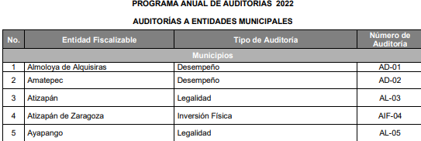

**Programa Anual de Auditorías 2023:**

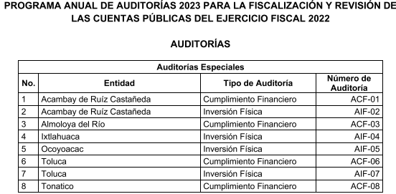

Establecido lo anterior, resulta pertinente señalar que respecto al año **2022**, el **Sujeto Obligado** proporcionó la liga electrónica <https://www.osfem.gob.mx/informes/resultados/2021.html>, la cual al consultarla nos dirige al siguiente apartado:

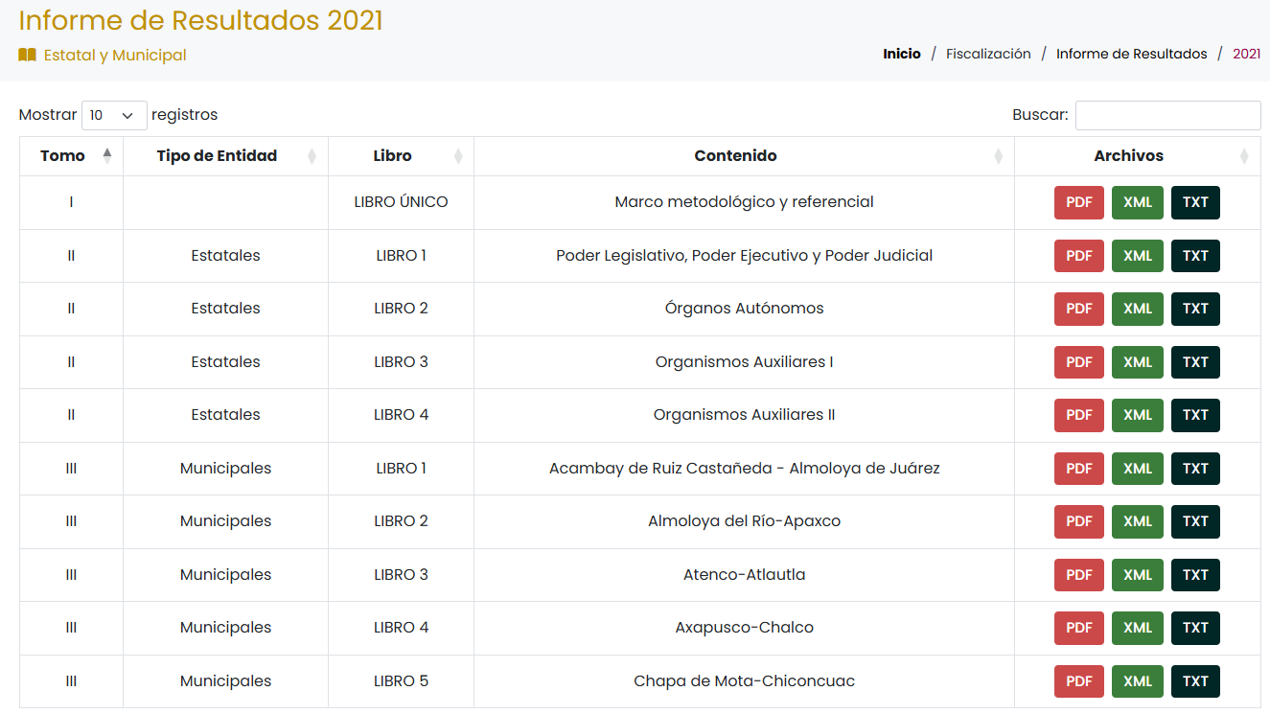

Asimismo, al consultar los informes de gestión que refiere, obtenemos la siguiente información:



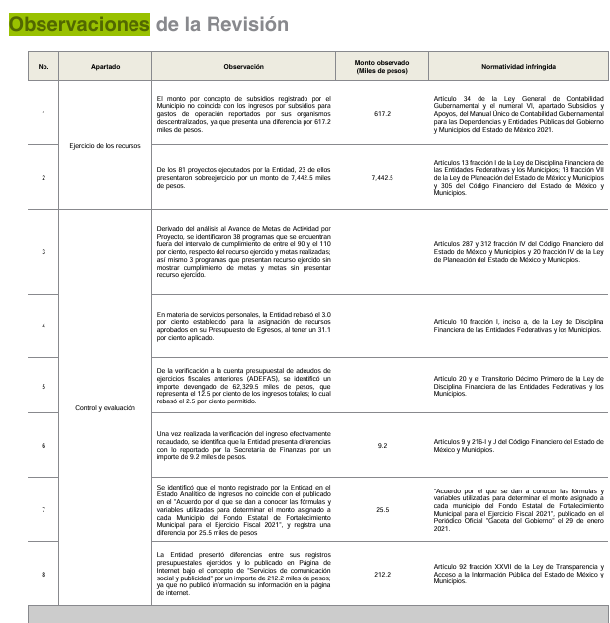

Establecido lo anterior, resulta importante señalar que si bien es cierto, las ligas electrónicas se encuentran en formato cerrado, no menos cierto es que el particular logró digitalizarlas y consultar la información, tan es así que en su acto impugnado expresa que la información se encuentra incompleta y desactualizada por no mencionar ***el estado actual que guardan todas y cada una de las auditorías que se practicaron conforme a los programas anuales respectivos de los años 2022 y 2023.***

Ahora bien, resulta necesario señalar que para efecto de determinar si la información proporcionada por el **Sujeto Obligado** colma el requerimiento de información, resulta importante señalar que este Instituto tuvo a bien, proceder a la lectura de estos informes, obteniendo así que al realizar la búsqueda de la información dentro de estos informes, no se localizó información alguna relacionada con el estado de las auditorías pues únicamente señalan que se llevaron a cabo las auditorías, dan cuenta de las áreas revisada, los procedimientos aplicados, así como los resultados finales y las observaciones, por lo cual, se infiere que estas se encuentran concluidas, tal como se desprende de las siguientes ilustraciones que se insertan a manera de ejemplo:

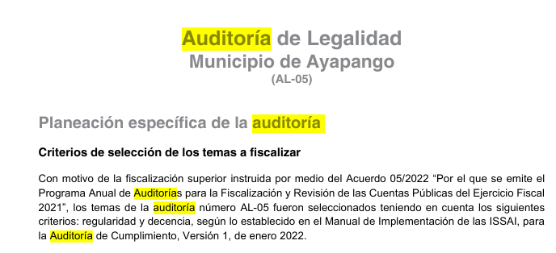

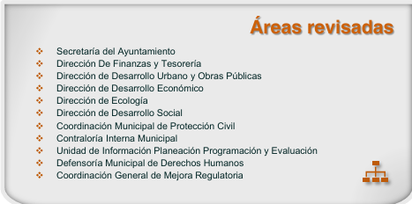

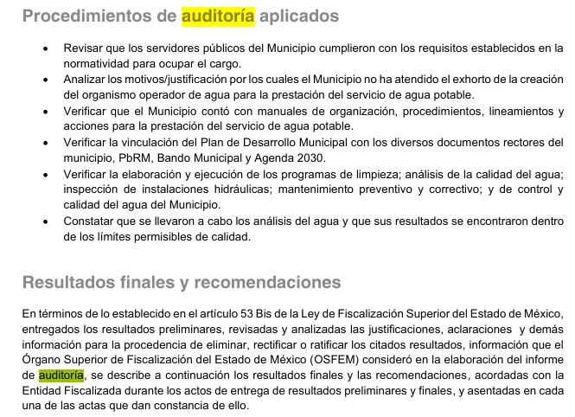

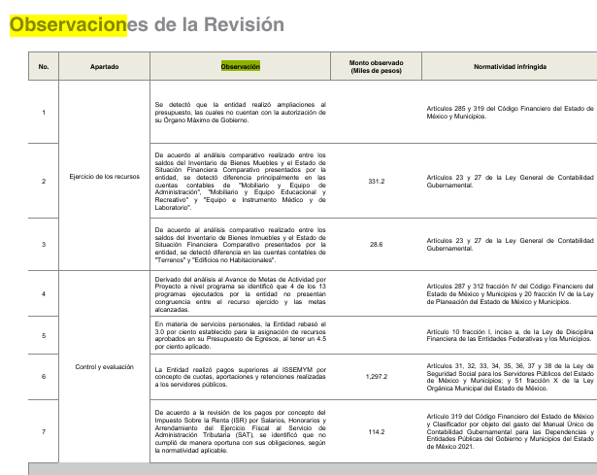

Es por lo anterior que se determinar que la información que obra en las ligas electrónica no satisface el requerimiento de información del particular, pues concretamente no da cuenta del estado de las auditorías que obran en el Programa Anual de Auditorías, **consecuentemente al no obrar la información requerida dentro de las ligas electrónicas proporcionadas**, es dable afirmar que no se observa lo establecido por los artículos 11 y 161 de la Ley de Transparencia y Acceso a la Información Pública del Estado de México y Municipios, en lo que se señalan las características que debe tener toda información entregada por los sujetos obligados desde el momento de su generación, publicación y entrega, así como la forma en que se deberá consultar la información, señalando una fuente precisa y concreta, a saber:

***“Artículo 11.******En la generación, publicación y entrega de información se deberá garantizar que ésta sea accesible, actualizada, completa, congruente, confiable, verificable, veraz, integral, oportuna y expedita****, sujeta a un claro régimen de excepciones que deberá estar definido y ser además legítima y estrictamente necesaria en una sociedad democrática, por lo que atenderá las necesidades del derecho de acceso a la información de toda persona.*

*[…]*

***Artículo 161.******Cuando la información requerida por el solicitante ya esté disponible al público*** *en medios impresos, tales como libros, compendios, trípticos, registros públicos,* ***en formatos electrónicos disponibles en Internet o en cualquier otro medio, se le hará saber por el medio requerido por el solicitante la fuente, el lugar y la forma en que puede consultar, reproducir o adquirir dicha información en un plazo no mayor a cinco días hábiles. La fuente deberá ser precisa y concreta y no debe implicar que el solicitante realice una búsqueda en toda la información que se encuentre disponible.”***

De los artículos transcritos se establecen las características que debe tener la información desde el momento de su generación, publicación y entrega; de igual manera se contempla el procedimiento a seguir por el sujeto obligado para informar a los solicitantes sobre información que se encuentre disponible en libros, compendios, formatos electrónicos, entre otros, haciéndole saber al solicitante como podrá consultar, reproducir o adquirir la información, en un plazo no mayor a cinco días hábiles, comprendiendo:

1. La fuente
2. El lugar y
3. La forma

Asimismo, se establece que la fuente de la información deberá ser:

1. Precisa
2. Concreta
3. **Y no debe implicar que el solicitante realice una búsqueda en toda la información que se encuentre disponible**.

Imperativos legales que establecen el procedimiento que debe seguir el **Sujeto Obligado** para que pueda tomarse como válida su orientación sobre la forma en que puede consultar la información requerida, y que, en el caso en concreto, no acontece; ello porque el **Sujeto Obligado** se limitó a indicar las direcciones electrónicas que conducen a ordenamientos legales, sin que señalara puntualmente los numerales en los que se localiza la información requerida, lo que implica que  la fuente no es precisa; no es concreta, sino por el contrario ésta resulta abstracta y genera incertidumbre entre el cúmulo de información que se observa en la página; y por último, su fuente implica que el solicitante realice una búsqueda en toda la información que se encuentra disponible, lo que a todas luces transgrede el numeral citado.

Ahora bien, es de resaltar que la Ley de Fiscalización Superior del Estado de México, en su Capítulo Cuarto, establece que la Comisión de Vigilancia del Órgano Superior de Fiscalización da seguimiento a los resultados que se obtienen de las auditorías y se reportan en los informes, de la siguiente manera:

*“Artículo 50.-…*

***La Comisión dará seguimiento a los informes emitidos por el Órgano Superior, que incluirán de forma cualitativa y cuantitativa las observaciones y recomendaciones así como a los procedimientos resarcitorios y demás acciones promovidas, por el OSFEM de la siguiente forma:***

*a) Número de auditorías, tipo de auditoria, alcance y planeación de la misma.*

*b) La identificación de la entidad fiscalizable.*

*c) Las observaciones resarcitorias y el seguimiento de los mismos hasta su total conclusión.*

*d) El comportamiento de la entidad fiscalizable respecto a las observaciones realizadas.*

*e) El cumplimiento de los programas auditados mediante auditoria del desempeño.*

*Artículo 51.- El informe a que se refiere el artículo anterior, deberá contener como mínimo lo siguiente:*

*I. El resultado de la revisión de la respectiva cuenta pública;*

*II. El apartado correspondiente a la fiscalización y verificación del cumplimiento de los programas, respecto de la consecución de sus objetivos y metas, así como de la satisfacción de las necesidades correspondientes;*

*III. Los resultados de la gestión financiera;*

*IV. La comprobación de que las entidades fiscalizadas, se ajustaron a lo dispuesto en las respectivas leyes de ingresos, presupuestos de egresos y en las demás normas aplicables en la materia;*

*V. En su caso, el análisis de las desviaciones presupuestales;*

*VI. Los comentarios de los auditados;*

*VII. Las irregularidades que se detecten en el uso y manejo de los recursos; y*

*VIII. Las observaciones y recomendaciones que se deriven de la revisión.*

*Para el caso de las revisiones contemporáneas, el Órgano Superior deberá informar a la Comisión sobre los resultados obtenidos de las mismas, en un plazo no mayor a noventa días hábiles, contados a partir del día hábil siguiente a aquél en que reciba la solicitud.*

*El informe de resultados deberá elaborarse considerando los principios de contabilidad gubernamental y las disposiciones legales aplicables.*

*Artículo 52. El Órgano Superior en el informe de resultados, dará cuenta por medio de la Comisión, a la Legislatura de los pliegos de las observaciones que hubiere formulado, así como de los procedimientos que las autoridades competentes hubieren iniciado para el fincamiento de responsabilidades y la imposición de sanciones.*

De ahí que cobre relevancia que el requerimiento del particular se encuentra enfocado a conocer el estado de las auditorías de los años 2022 y 2023, es decir, la situación en la que se encuentra derivado de su realización, por ejemplo: Inicio de un procedimiento de responsabilidades administrativas, procedimiento administrativo resarcitorio, etcétera, por lo que se refuerza la premisa señalada en líneas argumentativas anteriores, esto es, que lo remitido en respuesta por el **Sujeto Obligado** no colma.

Finalmente, es de resaltar que el requerimiento de información únicamente versa en proporcionar **el estatus o estado de las auditorías**, no así la documentación generada por dicha auditoría, por lo que a juicio de este Instituto es dable afirmar que con la entrega de esta información no se afecta el curso de la investigación o sustanciación de los procedimientos que se encuentren en trámite a la fecha de la solicitud, por lo que para atender este requerimiento de información, bastará con que el **Sujeto Obligado** haga entrega del documento donde conste el estado de las auditorías a la fecha de la solicitud.

Ello en virtud de que el particular, al no ser experto en la materia, omitió señalar de manera concreta el o los documentos a los que pretende acceder, no obstante, es obligación de los Sujetos Obligados dar a las solicitudes una interpretación que les dé una expresión documental, ya que para que el derecho de acceso a la información pública de los particulares se satisfaga completamente, es necesario que se les brinde el acceso a datos, registros y todo tipo de información pública que conste en documentos, ya sea generados o que se encuentre en posesión de las autoridades, por tal motivo, privilegiando el principio de máxima publicidad, en el presente caso, se deberá proceder a la entrega del soporte documental en donde conste la información que brinde respuesta a la solicitud, así el particular podrá buscar conforme a su interés.

Como sustento a lo anterior resulta aplicable el Criterio 16/17, emitido por el Instituto Nacional de Transparencia, Acceso a la Información y Protección de Datos Personales, INAI, establece lo siguiente:

 “***Expresión documental.*** *Cuando los particulares presenten solicitudes de acceso a la información sin identificar de forma precisa la documentación que pudiera contener la información de su interés, o bien, la solicitud constituya una consulta, pero la respuesta pudiera obrar en algún documento en poder de los sujetos obligados, éstos deben dar a dichas solicitudes una interpretación que les otorgue una expresión documental.”*

Asimismo, es pertinente mencionar que, el artículo 18 de Ley de Transparencia y Acceso a la Información Pública del Estado de México y Municipios establece que los Sujetos Obligados tienen el ineludible compromiso de documentar todos los actos que deriven de sus atribuciones, funciones y competencias considerando desde su origen la eventual publicidad de la información como a continuación se observa:

*Artículo 18. Los sujetos obligados deberán documentar todo acto que derive del ejercicio de sus facultades, competencias o funciones, considerando desde su origen la eventual publicidad y reutilización de la información que generen.*

Es por todo lo anterior que esta autoridad estima que las razones o motivos de inconformidad hechos valer por **la parte** **Recurrente** devienen **fundados**; por lo que, lo procedente es **REVOCAR** la respuesta del **Sujeto Obligado y ordenar la entrega** de lo siguiente, en versión pública de ser procedente, conforme al considerando quinto, el documento o documentos donde conste o se pueda advertir la siguiente información:

***1. Documento donde conste el estado, al 12 de marzo de 2024, de las auditorías realizadas por el OSFEM de conformidad con el Programa Anual de Auditorías de los años 2022 y 2023.***

**Quinto. Versión Pública.** Finalmente para la entrega de los soportes documentales que deberá proporcionar el sujeto obligado para dar satisfacción de la derecho humano de acceso a la información del particular, deberá considerar que ello no es absoluto, sino que encuentra como excepciones que la información sobre la cual se peticiona el acceso, contenga datos que deban ser clasificados en los términos que la misma Ley de la Materia señala, el **Sujeto Obligado** tendrá que elaborar la versión pública de los documentos que vaya entregar para dar cumplimiento a esta resolución, a fin de satisfacer el derecho de acceso a la información pública de la recurrente sin menoscabar el derecho a la protección de los datos personales de terceros.

Lo anterior, de conformidad a lo que señalan los artículos 3 fracciones IX, XX, XXI y XLV, 91, 132 fracciones II y III, y 143 fracción I de la Ley de Transparencia y Acceso a la Información Pública del Estado de México y Municipios que establecen:

*“****Artículo 3****. Para los efectos de la presente Ley se entenderá por:*

*[…]*

***IX. Datos personales:*** *La información concerniente a una persona, identificada o identificable según lo dispuesto por la Ley de Protección de Datos Personales del Estado de México;*

***XX. Información clasificada****: Aquella considerada por la presente Ley como reservada o confidencial;*

***XXI. Información confidencial:*** *Se considera como información confidencial los secretos bancario, fiduciario, industrial, comercial, fiscal, bursátil y postal, cuya titularidad corresponda a particulares, sujetos de derecho internacional o a sujetos obligados cuando no involucren el ejercicio de recursos públicos;*

***XLV. Versión pública:*** *Documento en el que se elimine, suprime o borra la información clasificada como reservada o confidencial para permitir su acceso.*

*[…]*

***Artículo 91.*** *El acceso a la información pública será restringido excepcionalmente, cuando ésta sea clasificada como reservada o confidencial.*

***Artículo 132.*** *La clasificación de la información se llevará a cabo en el momento en que:*

***I****. Se reciba una solicitud de acceso a la información;*

***II****. Se determine mediante resolución de autoridad competente; o*

***III****. Se generen versiones públicas para dar cumplimiento a las obligaciones de transparencia previstas en esta Ley.*

*[…]*

***Artículo 143****. Para los efectos de esta Ley se considera información confidencial, la clasificada como tal, de manera permanente, por su naturaleza, cuando:*

***I.*** *Se refiera a la información privada y los datos personales concernientes a una persona física o jurídico colectiva identificada o identificable;*

***II.*** *Los secretos bancario, fiduciario, industrial, comercial, fiscal, bursátil y postal, cuya titularidad corresponda a particulares, sujetos de derecho internacional o a sujetos obligados cuando no involucren el ejercicio de recursos públicos; y*

***III****. La que presenten los particulares a los sujetos obligados, de conformidad con lo dispuesto por las leyes o los tratados internacionales.*

*La información confidencial no estará sujeta a temporalidad alguna y sólo podrán tener acceso a ella los titulares de la misma, sus representantes y los servidores públicos facultados para ello.*

*No se considerará confidencial la información que se encuentre en los registros públicos o en fuentes de acceso público, ni tampoco la que sea considerada por la presente ley como información pública.”*

Igualmente, los Lineamientos Generales en Materia de Clasificación y Desclasificación de la Información, así como para la elaboración de Versiones Públicas, emitidos por el Consejo Nacional del Sistema Nacional de Transparencia, Acceso a la Información Pública y Protección de Datos Personales, publicados en el Diario Oficial de la Federación el día quince de abril de dos mil dieciséis, tienen por objeto establecer los criterios con base en los cuales los sujetos obligados clasificarán como reservada o confidencial la información que posean, desclasificarán y generarán, en su caso, versiones públicas de expedientes o documentos que contengan partes o secciones clasificadas.

Entorno a lo que aquí nos interesa, los Lineamientos Quincuagésimo, Quincuagésimo primero, Quincuagésimo segundo, Quincuagésimo tercero, Quincuagésimo cuarto y Quincuagésimo quinto señalan las formalidades que deberá llevar el acuerdo de clasificación que deberá emitir el **Sujeto Obligado**, siendo estas las siguientes:

*“CAPÍTULO VIII*

*DE LOS ELEMENTOS PARA LA CLASIFICACIÓN*

***Quincuagésimo.*** *Los titulares de las áreas de los sujetos obligados podrán establecer sus propios modelos o formatos para la elaboración de versiones públicas de documentos o expedientes, siempre y cuando cumplan lo establecido en los presentes Lineamientos, así como en las correspondientes Leyes Generales.*

***Quincuagésimo primero.*** *Toda acta del Comité de Transparencia deberá contener:*

* 1. *El número de sesión y fecha;*
  2. *El nombre del área que solicitó la clasificación de información;*
  3. *La fundamentación legal y motivación correspondiente;*
  4. *La resolución o resoluciones aprobadas; y*
  5. *La rúbrica o firma digital de cada integrante del Comité de Transparencia.*

*Las resoluciones del Comité en las que se haya determinado confirmar o modificar la clasificación de información pública como reservada, deberán incluir, cuando menos:*

*I. Los motivos y razonamientos que sustenten la confirmación o modificación de la prueba de daño;*

*II. Descripción de las partes o secciones reservadas, en caso de clasificación parcial;*

*III. El periodo por el que mantendrá su clasificación y fecha de expiración; y*

*IV. El nombre del titular y área encargada de realizar la versión pública del documento, en su caso.*

*En los casos en que se clasifique la información como reservada siempre se entregará o anexará la prueba de daño con la respuesta al solicitante.*

***En los casos de resoluciones del Comité de Transparencia en las que se confirme la clasificación de información confidencial solo se deberán de identificar los tipos de datos protegidos, de conformidad con el lineamiento trigésimo octavo.***

***Quincuagésimo segundo.*** *Para la clasificación y elaboración de versiones públicas de documentos que contengan información clasificada como reservada o confidencial, las áreas de los sujetos obligados deberán tomar las medidas pertinentes tendientes a asegurar que el espacio utilizado para testar la información no podrá ser empleado para la sobreposición de contenido distinto al autorizado por el Comité.*

*En el caso específico de la clasificación y elaboración de versiones públicas de documentos que contengan información confidencial, las áreas de los sujetos obligados deberán:*

*I. Fijar la fecha en que se elaboró la versión pública y la fecha en la cual el Comité de*

*Transparencia confirmó dicha versión;*

*II. Señalar dentro del documento el tipo de información confidencial que fue testada en cada caso específico, de conformidad con el lineamiento trigésimo octavo; y*

*III. Señalar las personas o instancias autorizadas a acceder a la información clasificada.*

*En los documentos de difusión electrónica, señalar en la primera hoja y en el nombre del archivo, que la versión pública corresponde a un documento que contiene información confidencial.*

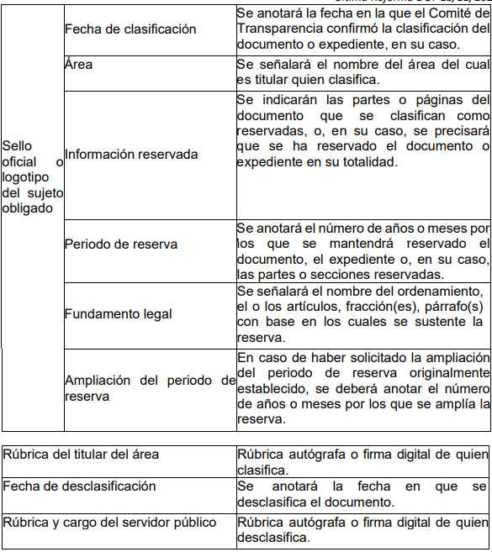

***Quincuagésimo cuarto.*** *Cuando el Comité de Transparencia confirme la clasificación de documentos reservados y/o confidenciales, sea total o parcialmente; se deberá anexar al expediente la resolución que determinó la clasificación o, en su defecto, identificar en la carátula del expediente del cual formen parte, la fecha y sesión del Comité de Transparencia en la que se confirmó dicha clasificación.*

***Quincuagésimo quinto.*** *Cada área del sujeto obligado podrá designar formalmente a una o más personas como responsables del testado, que sean encargadas de la adecuada elaboración o supervisión de las versiones públicas de los documentos o expedientes, verificando que cumplan con los requisitos señalados en las Leyes Generales, los presentes Lineamientos y demás normativa aplicable antes de su confirmación por el Comité de Transparencia.” (Énfasis añadido)*

Por lo tanto, la entrega de documentos en su versión pública debe acompañarse necesariamente del Acuerdo del Comité de Transparencia que la sustente el cual debe estar debidamente fundado y motivado, en el que se expongan los fundamentos y razonamientos que llevaron al **Sujeto Obligado** a testar, suprimir o eliminar datos de dicho soporte documental, ya que no hacerlo, se reitera que lo entregado no tendría un sustento jurídico ni resultaría ser una versión pública, sino más bien una documentación ilegible, incompleta o tachada; ya que el no justificar las causas o motivos por las que no se aprecian determinados datos -ya sea porque se testan o suprimen- deja al solicitante en estado de incertidumbre, al no conocer o comprender porque no aparecen en la documentación respectiva.

No obstante, para el caso de que la información a entregar en cumplimiento a la presente resolución contenga información de procedimientos administrativos en trámite, el **Sujeto Obligado** deberá emitir el Acuerdo del Comité de Transparencia, donde clasifique de manera fundada y motivada estos soportes documentales, ello en términos de los artículos 49, fracciones II y VIII, 140 fracción VIII, así como 141 de la Ley de Transparencia y Acceso a la Información Pública del Estado de México y Municipios.

Bajo este contexto, se considera que en el supuesto de que la información se encuentre en el supuesto antes establecido, el **Sujeto Obligado** deberá clasificar las observaciones, emitiendo en su caso el acuerdo correspondiente**,** luego entonces, para realizar la reserva de la información, no basta con invocar alguna de las causales previstas en la Ley de transparencia local. En sentido contrario, dicha valoración debe realizarse a través de lo que se conoce como ***“prueba de daño”,*** que consiste en exponer los argumentos y razones, basados en elementos objetivos o verificables, a partir de los cuales se derive que la divulgación de información, en particular, puede afectar, poner en riesgo o dañar el interés protegido. Asimismo, ésta no debe basarse en meras especulaciones o suposiciones, sino en elementos objetivos que deban evaluar que existe un riesgo actual e inminente.

Adicionalmente los artículos 129 y 134 último párrafo de la Ley Estatal y 104 y 108 último párrafo de la Ley General, respectivamente, determinan que se debe realizar un análisis caso por caso, aplicando la prueba de daño. Esto implica que la motivación, que acredite la correspondencia entre el supuesto de hecho y la hipótesis normativa señalando las razones, motivos o circunstancias es una parte del acuerdo y otra parte, distinta, es la que corresponde a la prueba de daño, la que debe aplicarse caso por caso, esto es, no se puede hacer una prueba de daño de un expediente completo, **sino de cada uno de los documentos que lo integran**.

Para aplicar la prueba de daño, se deberán de precisar las razones objetivas por las que la apertura genera una afectación, acreditando que:

I. La divulgación de la información representa un riesgo real, demostrable e identificable del perjuicio significativo al interés público o a la seguridad pública;

II. El riesgo de perjuicio que supondría la divulgación supera el interés público general de que se difunda; y

III. La limitación se adecua al principio de proporcionalidad y representa el medio menos restrictivo disponible para evitar el perjuicio.

Por lo que entonces, el primer supuesto de la prueba de daño consiste en acreditar que la entrega de la información provoca tres aspectos concurrentes: 1) la contingencia o proximidad de un daño, un perjuicio o lesión que tiene existencia objetiva, que se puede manifestar, declarar o probar mediante cualquier género de demostración a partir de proporcionar datos necesarios para reconocer el daño, perjuicio o lesión que provocaría a un interés público o a la seguridad pública.

Identificado ese riesgo, se debe demostrar que el mismo supera el interés público general porque se difunda dicha información.

Y, por último,  que la limitación es acorde con el principio de proporcionalidad, para ello, se sugiere emplear los tres juicios propuestos por la Corte Constitucional Colombiana, siguiendo el principio de ponderación propuesto por el Tribunal Constitucional Alemán, el juicio de idoneidad, que la medida adoptada sea la idónea para el ejercicio del derecho; de necesidad, que sea necesaria para que el derecho que prevalece se ejerza y el de estricta proporcionalidad esto es, que el derecho que prevalezca sea en la dimensión estrictamente proporcional al derecho que retrocede.

Es así, que al configurarse tales requisitos, se otorga certidumbre jurídica y se protege la esfera más íntima del derecho humano constitucional y convencionalmente reconocido.

En virtud de lo anterior, se desprende que los Acuerdos de Reserva deberán de cumplir los siguientes parámetros de forma y fondo:

* Número de folio de la solicitud
* Referencia a la información solicitada
* Causal aplicable del artículo 113 de la Ley General, vinculándola con el Lineamiento específico del presente ordenamiento y, cuando corresponda, el supuesto normativo que expresamente le otorga el carácter de información reservada
* Fundamento y motivación legal
* Conexión entre los fundamentos y motivos que dieron origen a la reserva de la información

**Prueba de daño**

* Riesgo real, demostrable e identificable (modo, tiempo y lugar)
* Temporalidad de la reserva de la información
* Autoridades competentes

En razón de lo anterior, se destaca que la pauta metodológica necesaria para clasificar la información como reservada se desprende inicialmente de identificar las causales aplicables, por ello, resulta oportuno realizar un análisis integral del numeral 140 de la Ley de Transparencia y Acceso a la Información Pública del Estado de México y Municipios, porción normativa que dispone a la literalidad lo siguiente:

*“Artículo 140. El acceso a la información pública será restringido excepcionalmente, cuando por razones de interés público, ésta sea clasificada como reservada, conforme a los criterios siguientes:*

*I. Comprometa la seguridad pública y cuente con un propósito genuino y un efecto demostrable;*

*II. Pueda menoscabar la conducción de las negociaciones y relaciones internacionales;*

*III. Se entregue a la Entidad expresamente con ese carácter o el de confidencialidad por otro u otros sujetos de derecho internacional, excepto cuando se trate de violaciones graves de derechos humanos o delitos de lesa humanidad de conformidad con el derecho internacional;*

*IV. Ponga en riesgo la vida, la seguridad o la salud de una persona física;*

*V. Aquella cuya divulgación obstruya o pueda causar un serio perjuicio a:*

*1. Las actividades de fiscalización, verificación, inspección, comprobación y auditoría sobre el cumplimiento de las Leyes; o*

*2. La recaudación de las contribuciones.*

*VI. Pueda causar daño u obstruya la prevención o persecución de los delitos, altere el proceso de investigación de las carpetas de investigación, afecte o vulnere la conducción o los derechos del debido proceso en los procedimientos judiciales o administrativos, incluidos los de quejas, denuncias, inconformidades, responsabilidades administrativas y resarcitorias en tanto no hayan quedado firmes o afecte la administración de justicia o la seguridad de un denunciante, querellante o testigo, así como sus familias, en los términos de las disposiciones jurídicas aplicables;*

*VII. La que contengan las opiniones, recomendaciones o puntos de vista que formen parte del proceso deliberativo de los servidores públicos, hasta en tanto sea adoptada la decisión definitiva, la cual deberá estar documentada;*

*VIII. Vulnere la conducción de los expedientes judiciales o de los procedimientos administrativos seguidos en forma de juicio, en tanto no hayan quedado firmes;*

*IX. Se encuentre contenida dentro de las investigaciones de hechos que la Ley señale como delitos y se tramiten ante el Ministerio Público;*

*X. El daño que pueda producirse con la publicación de la información sea mayor que el interés público de conocer la información de referencia, siempre que esté directamente relacionado con procesos o procedimientos administrativos o judiciales que no hayan quedado firmes;*

*Cuando se trate de información sobre estudios y proyectos cuya divulgación pueda causar daños al interés del Estado o suponga un riesgo para su realización, siempre que esté directamente relacionado con procesos o procedimientos administrativos o judiciales que no hayan quedado firmes; y*

*XI. Las que por disposición expresa de una ley tengan tal carácter, siempre que sean acordes con las bases, principios y disposiciones establecidos en esta Ley y no la contravengan; así como las previstas en tratados internacionales.”*

En virtud de lo anterior, resulta competencia del **Sujeto Obligado** apreciar el contenido de la información en cita, a efecto de valorar la posible actualización de una causal de reserva, y en consecuencia, determinar su procedencia conforme a la pauta metodológica referida con anterioridad, esto, observando la restricción que en términos del numeral 142 de la Ley de Transparencia local no podrá invocarse bajo los siguientes supuestos normativos:

*“Artículo 142. Bajo ninguna circunstancia podrá invocarse el carácter de reservado cuando:*

*I. Se trate de violaciones graves de derechos humanos, calificada así por autoridad competente;*

*II. Se trate de la investigación de posibles violaciones graves de derechos humanos aun cuando no exista pronunciamiento previo de autoridad competente, cuando se determine, a partir de criterios cuantitativos y cualitativos la trascendencia social de las violaciones;*

*III. Se trate de delitos de lesa humanidad conforme a los tratados ratificados por el Senado de la República, las resoluciones emitidas por organismos internacionales cuya competencia sea reconocida por el Estado Mexicano, así como en las disposiciones jurídicas aplicables; y*

*IV. Se trate de información relacionada con actos de corrupción de conformidad con las disposiciones jurídicas aplicables.”*

Así, con fundamento en lo prescrito en los artículos 5 párrafos trigésimo segundo, trigésimo tercero y trigésimo cuarto de la Constitución Política del Estado Libre y Soberano de México; 2, fracción II; 29, 36 fracciones I y II; 176, 178, 181, 185 y 186 fracción II de la Ley de Transparencia y Acceso a la Información Pública del Estado de México y Municipios, este Pleno:

**III. R E S U E L V E**

**Primero.** Resultan **fundadas** las razones o motivos de inconformidad hechos valer por **la parte Recurrente** en el recurso de revisión **01769/INFOEM/IP/RR/2024**; por lo que, en términos del **Considerando** **Cuarto** de esta resolución, se **REVOCA** la respuesta emitida por el **Sujeto Obligado.**

**Segundo.** Se **Ordena** al **Sujeto Obligado** haga entrega, en **versión pública de ser procedente,** a **la parte Recurrente,** vía **SAIMEX,** en términos de los **Considerandos** **Cuarto y Quinto** de la presente resolución, de lo siguiente:

* ***Documento donde conste el estado, al 12 de marzo de 2024, de las auditorías realizadas por el OSFEM de conformidad con el Programa Anual de Auditorías de los años 2022 y 2023.***

*Debiendo acompañar el Acuerdo del Comité de Transparencia de conformidad a la Ley de Transparencia y Acceso a la Información Pública del Estado de México y Municipios, en el que funde y motive las razones sobre los datos que se supriman o eliminen de los soportes documentales objeto de las versiones públicas que se formulen y se pongan a disposición de* ***la parte Recurrente****.*

**Tercero. Notifíquese vía SAIMEX,** la presente resolución al Titular de la Unidad de Transparencia del Sujeto Obligado, para que conforme al artículo 186 último párrafo, 189 segundo párrafo y 194 de la Ley de Transparencia y Acceso a la Información Pública del Estado de México y Municipios; dé cumplimiento a lo ordenado dentro del plazo de diez días hábiles, e informe a este Instituto en un plazo de tres días hábiles siguientes sobre el cumplimiento dado a la presente y, se le apercibe que en caso de negarse a cumplir la presente resolución o hacerlo de manera parcial, se le impondrá una medida de apremio de conformidad con lo previsto en los artículos 198, 200, fracción III; 214, 215 y 216 de la Ley de Transparencia y Acceso a la Información Pública del Estado de México y Municipios.

**Cuarto.** De conformidad con el artículo 198 de la Ley de Transparencia y Acceso a la Información Pública del Estado de México y Municipios, de considerarlo procedente, el Sujeto Obligado de manera fundada y motivada, podrá solicitar una ampliación de plazo para el cumplimiento de la presente resolución.

**Quinto. Notifíquese vía SAIMEX,** a **la parte Recurrente** la presente resolución, así como que podrá impugnarla vía Juicio de Amparo en los términos de las leyes aplicables, de conformidad con lo establecido en el artículo 196 de la Ley de Transparencia y Acceso a la Información Pública del Estado de México y Municipios.

ASÍ LO RESUELVE, POR UNANIMIDAD DE VOTOS, EL PLENO DEL INSTITUTO DE TRANSPARENCIA, ACCESO A LA INFORMACIÓN PÚBLICA Y PROTECCIÓN DE DATOS PERSONALES DEL ESTADO DE MÉXICO Y MUNICIPIOS, CONFORMADO POR LOS COMISIONADOS JOSÉ MARTÍNEZ VILCHIS, MARÍA DEL ROSARIO MEJÍA AYALA, SHARON CRISTINA MORALES MARTÍNEZ, LUIS GUSTAVO PARRA NORIEGA Y GUADALUPE RAMÍREZ PEÑA; EN LA VIGÉSIMA NOVENA SESIÓN ORDINARIA, CELEBRADA EL VEINTIUNO DE AGOSTO DE DOS MIL VEINTICUATRO, ANTE EL SECRETARIO TÉCNICO DEL PLENO ALEXIS TAPIA RAMÍREZ.